# 輸入內容：

1. 案件種類

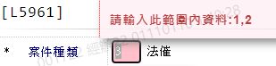

1. 借戶戶號

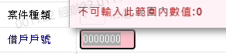

1. 額度編號

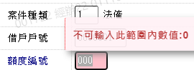

1. 項目

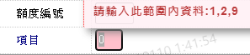

# 輸出內容：

